ТВОРЧЕСКИЙ ОТЧЁТ
ХАКАССКОЙ РЕСПУБЛИКАНСКОЙ ФИЛАРМОНИИ
ИМЕНИ В.Г.ЧАПТЫКОВА
2020 г.

3 января 2020
«Зимняя сказка»

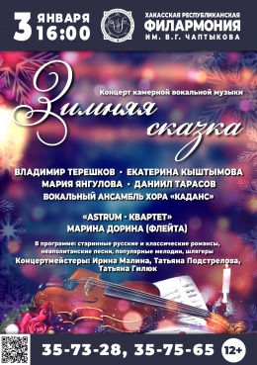
Традиционно год открывался концертом камерной вокальной музыки «Зимняя сказка», в котором принимали участие солисты филармонии: Владимир Терешков (бас), Екатерина Кыштымова (сопрано), Мария Янгулова (сопрано), Даниил Тарасов (баритон) и вокальный ансамбль хора «Каданс».
На сцену также вышли артисты симфонического оркестра Марина Дорина (флейта), Лариса Вайнер (виолончель) и струнная группа «Astrum-квартет» в составе Нины Бочкарёвой (скрипка), Айгуль Черпаковой (скрипка), Антона Животягина (альт) и Анны Худояровой (виолончель). Вместе с артистами филармонии в концерте выступила педагог ДМШ № 1 имени А.А. Кенеля Оксана Герман (гитара).
В программе - старинные русские и классические романсы, неаполитанские песни, популярные мелодии. Прозвучали «Песня ямщика», «Хорошо, когда снежинки падают», «Зимняя сказка», «Три белых коня», «Если снежинка не растает», «Хорошее настроение», «Рождество», «5 минут» и много других вокальных произведений. Музыканты исполнили сочинения П.И. Чайковского, Астора Пьяццолла, Фредерка Шопена и других композиторов.
Концертмейстеры: Ирина Малина, Татьяна Подстрелова, Татьяна Гилюк.

4, 5 января 2020
«Симфония в джинсах 2: мировые рок-хиты»

4 и 5 января на сцене филармонии новая программа популярного проекта «Симфония в джинсах: рок-хиты». В исполнении солистов и симфонического оркестра прозвучали знаменитые композиции зарубежных и российских рок-групп «Rolling Stones», «Aerosmith», «Metallica», «Nirvana», «Eagles», «Чайф», «Би-2», «Черный обелиск», «Алиса» и др.
В программе концерта мировые и отечественные хиты рок-музыки: «Paint it Black», «Shine On Your Crazy Diamond», «Crazy», «Smeels like Teen Spirit», «Трасса Е-95», «Полковнику никто не пишет» и многие другие известные и любимые песни. В программу «Симфония в джинсах-2» вошли песни, которые исполняются по просьбам зрителей первого концерта.

Солисты проекта:
- заслуженный артист республик Хакасии и Алтай Артур Марлужоков,
- заслуженная артистка Хакасии Ольга Васильева,
- солист филармонии Олег Гриценко,
- солистки филармонии Мария Сиротенко, Дарья Белозёрова, Александра Митенкова.
Дирижер – заслуженный деятель искусств Хакасии Вячеслав Инкижеков.
Ведущий концерта – Дмитрий Мишаков.

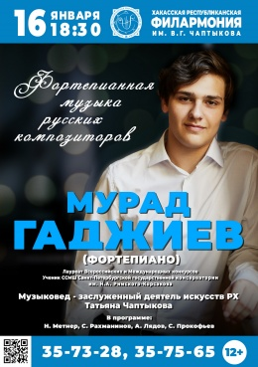
16 января 2020
Мурад Гаджиев «Фортепианная музыка русских композиторов»
В концерте фортепианной музыки русских композиторов выступил лауреат всероссийских и международных конкурсов, учащийся ССШ Санкт-Петербургской консерватории имени Н.А. Римского-Корсакова Мурад Гаджиев (фортепиано).
В программе концерта:
1-ое отделение Н. Метнер. Соната-элегия ре минор, ор. 11 № 2
Н. Метнер. СказкиС. Рахманинов. Соната № 2, си-бемоль минор, ор. 36С.
Рахманинов. Этюд-картина ми-бемоль минор, ор. 39
2-ое отделение
А. Лядов.Баркарола фа-диез мажор, ор. 44
С. Прокофьев. Соната № 6, ля мажор, ор. 82
Музыковед – заслуженной деятель искусств Хакасии Татьяна Чаптыкова.

16 января 2020
«По морям, по волнам»
Юные зрители вместе с пиратом Капитаном Блэком и его юнгой отправились в увлекательное путешествие по разным странам в интерактивной программе «По морям, по волнам».
Они познакомились с африканской принцессой, опустились на морское дно к царю, побывали в гостях у Снежной королевы в поисках друга Капитана Блэка и его обезьянки. В образе Капитана Блэка и его друзей-пиратов - солисты Хакасской республиканской филармонии: Олег Гриценко, Даниил Тарасов, Ольга Васильева и артисты ансамбля хакасского танца «Кӱн сузы».
Режиссер-постановщик спектакля - Юлия Белогурова.
Художник по костюмам - Марина Шахманова.
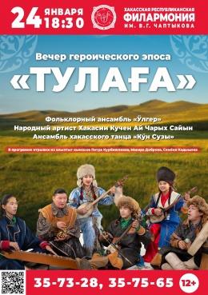
24 января 2020
Вечер героического эпоса «Тулаға»: ансамбль «Ӱлгер» и народный артист Республики Хакасия Кучен Ай Чарых Сайын
24 января в Хакасской республиканской филармонии состоялся второй Вечер героического эпоса «Тулаға» в исполнении ансамбля «Ӱлгер» и ансамбля хакасского танца «Кÿн сузы».
В концерте приняли участие музыканты ансамбля «Ӱлгер»: Тагир Асачах, Мирген Иргит, Тюльбер Пӧгечi, Отымай Сор, Камат Ах Хасха и художественный руководитель ансамбля, народный артист Республики Хакасия, Кучен Ай Чарых Сайын.
В программе вечера - отрывки из алыптыг нымахов прославленных хакасских хайджи: Петра Курбижекова, Семёна Кадышева и Макара Доброва.

1 февраля 2020
К 20-летию Симфонического оркестра И. Стравинский «Петрушка»
1 февраля 20-летие творческой деятельности отметил симфонический оркестр Хакасской республиканской филармонии имени В.Г. Чаптыкова.
В честь этой знаменательной даты в Большом зале филармонии состялся праздничный концерт.
Впервые в Хакасии прозвучало знаменитое сочинение Игоря Стравинского «Петрушка».
Гала-концерт к 20-летию оркестра прошел в двух отделениях. В программе первого отделения - музыка к балету «Петрушка».
Во втором отделении концерта артисты оркестра выступили с сольными номерами. На сцену выходили: заслуженная артистка Хакасии Елена Штарк (скрипка), заслуженная артистка Хакасии Елена Самойлова (виолончель), заслуженный артист Хакасии Виталий Запорожец (труба), Лариса Вайнер (виолончель), Нина Бочкарёва (скрипка) и другие музыканты. Дирижер – заслуженный деятель искусств Республики Хакасия Вячеслав Инкижеков.
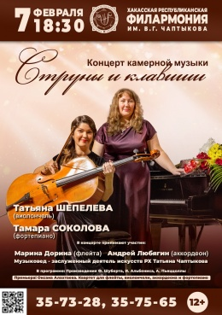
7 февраля 2020 «Струны и клавиши»
7 февраля состоялся концерт камерной музыки «Струны и клавиши».
В концерте принимали участие: Татьяна Шепелева (виолончель), Тамара Соколова (фортепиано), Марина Дорина (флейта) и Андрей Любягин (аккордеон).
В программе: I отделение Ф. Шуберт. Соната для виолончели и фортепиано
И. Альбенис. Четыре пьесы
А. Пьяццолла. Большое танго
II отделение О. Алахтаева. Квартет для флейты, виолончели, аккордеона и фортепиано.
В рамках концерта состоялась премьера сочинения современного хакасского композитора Оксаны Алахтаевой «Квартет для флейты, виолончели, аккордеона и фортепиано».
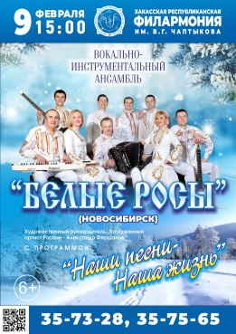
9 февраля 2020
«Наши песни – наша жизнь»
ВИА «Белые росы» г. Новосибирск
Впервые в столице Хакасии выступил вокально-инструментальный ансамбль «Белые Росы» из Новосибирска. Художественный руководитель - заслуженный артист России Александр Фершалов.
В программу «Наши песни – наша жизнь» вошли народные песни в современной обработке, сибирские и казачьи песни, популярные советские произведения. Прозвучали известные песни Александры Пахмутовой и Николая Добронравова «Мой дом», «Я не могу иначе», «Белоруссия», «Беловежская пуща», а также песни других советских авторов и композиторов: «Все, что в жизни есть у меня» (Л. Дербенёв, В. Добрынин), «Ты ждёшь, Лизавета» (Е. Долматовский, Н. Богословский), «Я люблю этот мир» (Л. Дербенев, В. Мигуля), «Мой адрес – Советский Союз» (В. Харитонов, Д. Тухманова) и многие другие.
Вокально-инструментальный ансамбль «Белые Росы» создан в 1996 году в Новосибирске и имеет довольно обширную творческую биографию. Коллектив много гастролировал по России, несколько лет работал при Центральном Доме Российской Армии в Москве. Сейчас ансамбль входит в состав Новосибирской государственной филармонии.
«Белые Росы» – победитель и лауреат международных и всероссийских конкурсов и фестивалей. Обладатель призового кубка «За лучшее исполнение» на Международном конкурсе народного творчества в Китае, в котором принимали участие 28 стран мира.

14 февраля 2020
Life is Good Концерт Ольги Васильевой
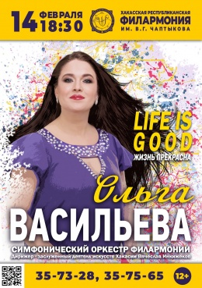
Сольный концерт заслуженной артистки Хакасии Ольги Васильевой прошел в сопровождении симфонического оркестра филармонии под управлением Вячеслава Инкижекова.
Вместе с артисткой на сцену выходили солисты филармонии: Артур Марлужоков, Олег Гриценко, Дарья Белозёрова, Мария Сиротенко и солистка Детской филармонии Ангелина Васильева.
В программе: мировые хиты популярной музыки, каверы на русские народные песни.
Режиссер-постановщик - Юлия Белогурова,
Руководитель эстрадной группы - заслуженный деятель искусств Хакасии Татьяна Маслова,
Балетмейстер - заслуженный работник культуры Хакасии Наталья Апуневич.

16 февраля 2020
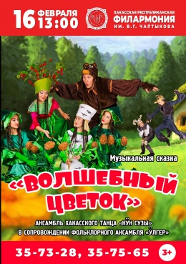
«Волшебный цветок»
Детский музыкальный спектакль «Волшебный цветок».
Это история о храбром мальчике, который отправляется в опасное путешествие для того, чтобы исцелить свою маму. По дороге он встречает лесных жителей, которые своими интересными историями помогают ему, поют песни и рассказывают интересные истории.
В представлении принимали участие фольклорный ансамбль «Ӱлгер» и ансамбль хакасского танца «Кӱн сузы». Сценарист, режиссер-постановщик - Юлия Белогурова; Художник по костюмам - Марина Шахманова.

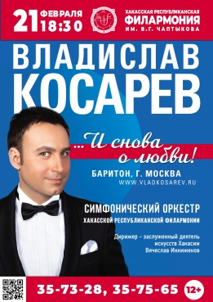
21 февраля 2020
«… И снова о любви!»
Вновь зрителей Хакасии своим творчеством порадовал Владислав Косарев.
Программа адресована людям самого разного возраста. Песни советской и зарубежной эстрады XX века из репертуара Муслима Магомаева, Валерия Ободзинского, Эдуарда Хиля, Владимира Трошина, Яака Йоалы, Робертино Лоретти, Тома Джонса, Фрэнка Синатры прозвучали в сопровождении симфонического оркестра Хакасской республиканской филармонии под управлением маэстро Вячеслава Инкижекова.

25, 26 февраля 2020
«Симфония в джинсах 2: мировые рок-хиты»
Вновь на сцене филармонии новая программа популярного проекта «Симфония в джинсах: рок-хиты».
В исполнении солистов и симфонического оркестра прозвучали знаменитые композиции зарубежных и российских рок-групп «Rolling Stones», «Aerosmith», «Metallica», «Nirvana», «Eagles», «Чайф», «Би-2», «Черный обелиск», «Алиса» и др.
В программе концерта мировые и отечественные хиты рок-музыки: «Paint it Black», «Shine On Your Crazy Diamond», «Crazy», «Smeels like Teen Spirit», «Трасса Е-95», «Полковнику никто не пишет» и многие другие известные и любимые песни. В программу «Симфония в джинсах-2» вошли песни, которые исполняются по просьбам зрителей первого концерта.
Солисты проекта:
- заслуженный артист республик Хакасии и Алтай Артур Марлужоков,
- заслуженная артистка Хакасии Ольга Васильева,
- солист филармонии Олег Гриценко,
- солистки филармонии Мария Сиротенко, Дарья Белозёрова, Александра Митенкова.
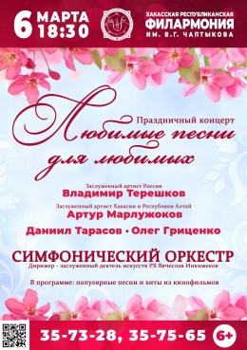
6 марта 2020
«Любимые песни для любимых»
6 марта на сцене Хакасской республиканской филармонии состоялся праздничный концерт «Любимые песни для любимых», посвященный Международному женскому дню 8 марта!
В концерте принимали участие симфонический оркестр и солисты филармонии – заслуженный артист России Владимир Трешеков, заслуженный артист Хакасии и Республики Алтай Артур Марлужоков, Даниил Тарасов и Олег Гриценко.
В программе концерта лучшие песни о любви, советские эстрадные песни, песни из кинофильмов, хиты итальянской эстрады и др. Прозвучали песни Максима Дунаевского, Арно Бабаджаняна, Тихона Хренникова, Яна Френкеля, знаменитые на весь мир «Besame Mucho» и «Bona Sera», а также песни из кинофильмов «Верные друзья», «Невеста с севера», «Гусарская баллада», «Иван Васильевич меняет профессию» и др. В исполнении оркестра зрители услышали популярные инструментальные произведения.
Дирижер — заслуженный деятель искусств Хакасии Вячеслав Инкижеков.

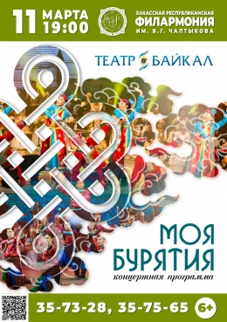
11 марта 2020
«Моя Бурятия»
11 марта артистами театра «Байкал» была представлена концертная программа «Моя Бурятия», которая познакомила зрителей с самобытной культурой бурят.
В прошлом году артисты поразили публику экзотическими песнями и танцами народов Азии в шоу «Блеск Азии». На этот раз коллектив представил культуру своего региона.
Концертная программа «Моя Бурятия» вобрала в себя всё самое лучшее, чем богата культура солнечной республики. Зрители увидели все ее многообразие - танцы, уникальный вокал, самобытную музыку. В концерте приняли участие прославленная балетная труппа театра, музыканты Национального оркестра Бурятии и солисты: Баттувшин Балданцэрэн, Бадма-Ханда Аюшеева, Бутидэй Дондок-Сэрэн, Гэрэлма Жалсанова, Жаргал Бадмаев.
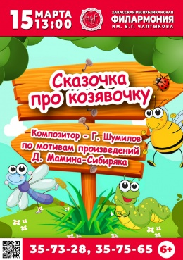
15 марта 2020
«Сказка про Козявочку»
15 марта в 13:00 в музыкальном спектакле «Сказочка про Козявочку» оживает веселая, трепетная, добрая Козявочка, которая уже заждалась юных зрителей. Она расскажет ребятам о своих приключениях на волшебной летней полянке.
Спектакль поставлен по мотивам одноименной сказки писателя Дмитрия Мамина-Сибиряка. Режиссёр-постановщик филармонии Юлия Белогурова постаралась точно передать атмосферу сказки.
Композитор – Геннадий Шумилов
Режиссер-постановщик – Юлия Белогурова
Балетмейстер – Наталья Апуневич
Художник по костюмам – Марина Шахманова
Концертмейстер – Ирина Малина
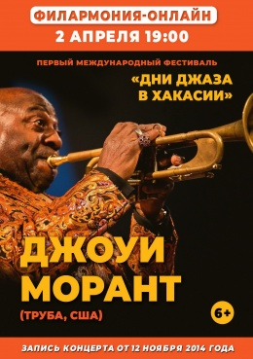
2 апреля 2020
ОНЛАЙН-КОНЦЕРТ: «Дни джаза в Хакасии»: Джоуи Морант (труба, США)
Запись концерта от 12 ноября 2014 года.
С 12 по 14 ноября 2014 года в Абакане состоялся Международный фестиваль «Дни джаза в Хакасии». Среди его участников были исключительно звезды: легендарный американский трубач Джоуи Морант, Трио Яна Лундгрена (Швеция), самый известный джазмен России Игорь Бутман и вокалистка Лиса Хенри (США).
Открыл «Дни джаза в Хакасии» концерт Джоуи Моранта (труба, США) в сопровождении джазового трио филармонии в составе Дмитрия Яркова (фортепиано), Романа Ясенкова (контрабас) и Павла Дерябина (ударные).
Джоуи Морант – легендарный джазовый трубач, потрясающий шоумен и певец, в чьем послужном списке работа с такими легендами как Пол Маккартни, Рей Чарлз и Джеймс Браун, Аретта Франклин.
Морант – живая копия Луи Армстронга и с удовольствием исполняет его репертуар, однако, в его концертах есть разный джаз.
3 апреля 2020
ОНЛАЙН-КОНЦЕРТ: «Маэстро приглашает друзей!» к юбилею Вячеслава Инкижекова
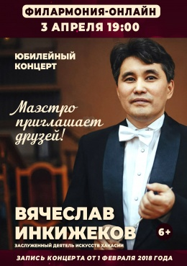
Запись концерта от 1 февраля 2018 года.
1 февраля 2018 года дирижер симфонического оркестра, директор Хакасской республиканской филармонии имени В.Г. Чаптыкова, заслуженный деятель искусств Республики Хакасия Вячеслав Инкижеков отметил 50-летний юбилей.
В честь этого события состоялся праздничный концерт «Маэстро приглашает друзей!» с участием симфонического оркестра филармонии и приглашенных гостей.
В гала-концерте приняли участие известный российский музыкант Алексей Балашов (гобой, Москва) и воспитанница маэстро Инкижекова, лауреат международных конкурсов Анастасия Субракова (скрипка).

4 апреля 2020
ОНЛАЙН-КОНЦЕРТ: Хай-балет «Алтын кӧӧк» («Золотая кукушка»)
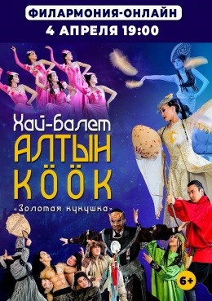
4 апреля 2020 года в 19:00 в эфире телерадиокомпании «Республиканская телевизионная сеть» состоялась трансляция хай-балета «Алтын кӧӧк». Постановка исполнена новым составом музыкантов ансамбля «Ӱлгер» и артистов ансамбля хакасского танца «Кӱн сузы».
Балет сочетает в себе классическую школу, современную хореографию, хакасскую народный танец, акробатику и национальную музыку с горловым пением «хай».
В основе либретто - хакасский эпос, легенда о жизни брата и сестры, защитивших мир людей от злых сил.
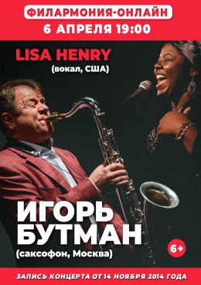
6 апреля 2020 ОНЛАЙН-КОНЦЕРТ «Дни джаза в Хакасии»: Квартет Игоря Бутмана и Лиса Хенри (вокал, США)
Запись концерта от 14 ноября 2014 года.
С 12 по 14 ноября 2014 года в Абакане состоялся Международный фестиваль «Дни джаза в Хакасии». Среди его участников были исключительно звезды: легендарный американский трубач Джоуи Морант, Трио Яна Лундгрена (Швеция), самый известный джазмен России Игорь Бутман и американская вокалистка Лиса Хенри (Lisa Henry).
Лиса Хенри обрела мировую известность не только как талантливая певица, продолжательница начинаний легендарных певиц Эллы Фитцджеральд и Нэнси Уилсон, но и представитель джаза в различных уголках земного шара. Ее вклад в мировую джазовую культуру огромен: певица является обладательницей голоса, отличающегося необыкновенными тембром и широтой диапазона. Ее искрящаяся теплотой и проникновенностью манера исполнения, высочайший уровень мастерства импровизации позволяют с легкостью исполнять джазовые композиции любой сложности.
Лиса выступает в составе многих знаменитых джазовых оркестров и сотрудничает с именитыми джазменами. Наряду с сольной музыкальной деятельностью певица входит в состав жюри престижных музыкальных конкурсов и известна как посол джаза в африканских странах. Талантливая певица выступает с гастрольными концертами в Соединенных Штатах, Южной Америке, Индии и Африке.

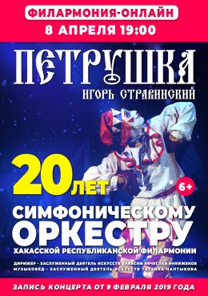
8 апреля 2020
ОНЛАЙН-КОНЦЕРТ: Гала-концерт к 20-летию симфонического оркестра филармонии
Запись концерта от 1 февраля 2020 года
1 февраля 2020 года Хакасская республиканская филармония отметила 20-летие творческой деятельности своего симфонического оркестра.
В честь этой знаменательной даты состоялся праздничный концерт. И не просто концерт, а премьера! Впервые в Хакасии прозвучала музыка к балету «Петрушка» знаменитого русского композитора Игоря Стравинского. Дирижер – заслуженный деятель искусств Республики Хакасия Вячеслав Инкижеков.
9 апреля 2020
ОНЛАЙН-КОНЦЕРТ: Хор «Каданс»
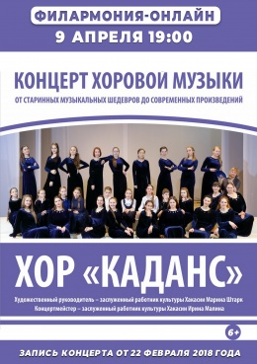
Запись концерта от 22 февраля 2018 года.
Ведущий коллектив Детской филармонии хор «Каданс» приглашает на онлайн-концерт «От старинных музыкальных шедевров до современных произведений».
В программе хоровые произведения разных эпох и стилей: русская духовная музыка, произведения Г.Ф. Генделя, В.А. Моцарта, И.С. Баха, русская хоровая оперная классика, современная музыка и песни. В программе так же прозвучит произведение из мюзикла «Скрипач на крыше».
Руководитель - заслуженный работник культуры Хакасии Марина Геннадиевна Штарк.
Концертмейстер - заслуженный работник культуры Хакасии Ирина Рудольфовна Малина.

11 апреля 2020
ОНЛАЙН-КОНЦЕРТ «Дни джаза в Хакасии»: трио Яна Лундгрена (Швеция) и Грегуар Маре (губная гармоника, Швеция/США)
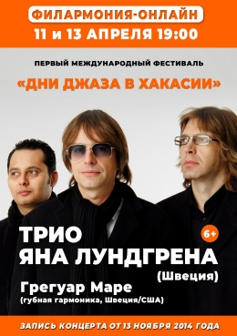
Запись концерта от 13 ноября 2014 года.
С 12 по 14 ноября 2014 года в Абакане состоялся Международный фестиваль «Дни джаза в Хакасии». Среди его участников были исключительно звезды: легендарный американский трубач Джоуи Морант, Трио Яна Лундгрена (Швеция), самый известный джазмен России Игорь Бутман и вокалистка Лиса Хенри (США).
13 ноября на сцену Хакасской республиканской филармонии вышли артисты из Швеции и Америки: трио Яна Лундгрена и Грегуар Маре (губная гармоника).
Ян Лундгрен – потрясающий пианист, обладатель различных музыкальных наград, музыкант, хорошо известный в Европе и США. В составе его трио -музыканты Маттиас Свенссон (бас) и Золтан Чьорс (ударные).
12 апреля 2020
ОНЛАЙН-КОНЦЕРТ: Гала-концерт к 30-летию филармонии
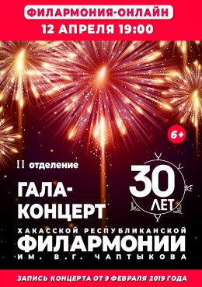
Запись концерта от 9 февраля 2019 года.
Гала-концерт к 30-летнему юбилею Хакасской республиканской филармонии имени В.Г. Чаптыкова.
В первом отделении выступили солисты и национальные коллективы филармонии: Евгений Улугбашев, Нина Идимешева, Людмила Арыштаева, Вячеслав Кученов, Владимир Кирбижеков, а также ансамбли «Ӱлгер», «Хан сын» и «Кӱн сузы».
Во втором отделении - программа с участием солистов и симфонического оркестра Хакасской республиканской филармонии. Дирижер - заслуженный деятель искусств Республики Хакасия Вячеслав Инкижеков.

14 апреля 2020
ОНЛАЙН-КОНЦЕРТ: Гала-концерт ХI Республиканского фестиваля
«Музыка детских сердец»

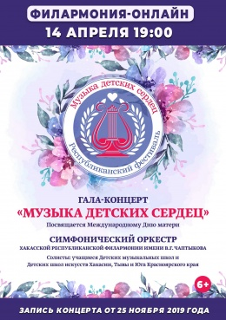
Запись концерта от 25 ноября 2019 года.
В концерте принимали участие учащиеся Детских музыкальных школ и Детских школ искусств Хакасии, Тывы и Юга Красноярского края. Юные музыканты играли вместе с профессиональными музыкантами симфонического оркестра Хакасской республиканской филармонии имени В.Г. Чаптыкова.
Дирижер - заслуженный деятель искусств Хакасии Вячеслав Инкижеков.
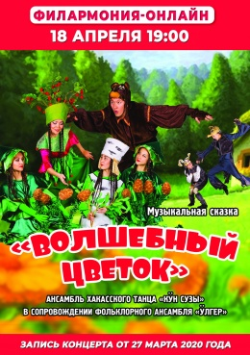
18 апреля 2020
ОНЛАЙН-КОНЦЕРТ: Детский музыкальный спектакль «Мирген паза Тағ ээзи» («Волшебный цветок»)
Запись концерта от 27 марта 2020 года.
18 апреля в 17:00 Хакасская республиканская филармония приглашает к экранам юных зрителей. Для них на YouTube-канале филармонии состоялась трансляция музыкального спектакля «Мирген паза Тағ ээзи» («Волшебный цветок»).
В основе постановки лежит история о храбром мальчике, который отправляется в опасное путешествие для того, чтобы исцелить свою маму. По дороге он встречает лесных жителей, которые помогают ему, поют песни и рассказывают интересные истории.
Сказка учит маленьких зрителей доброте и заботе, взаимопомощи, настоящей дружбе, прививает семейные ценности.
Спектакль идет на русском языке. Рассказывает сказку - мастер-чтец художественного слова Тамара Трыханкина.
Сценарист и режиссер сказки – Юлия Белогурова;
Музыкальный руководитель – Вячеслав Кученов;
Балетмейстер - Наталья Апуневич.

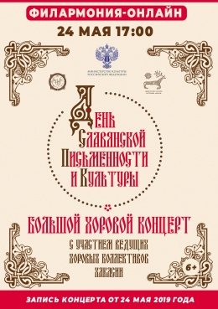
24 мая 2020
ОНЛАЙН-КОНЦЕРТ: Концерт ко Дню славянской письменности и культуры
24 мая в 17:00 на YouTube - канале филармонии стартовала трансляция видеоконцерта ко Дню славянской письменности и культуры, запись которого была сделана в мае 2019 года.
В программе концерта произведения известных российских и советских авторов, объединенные идеей патриотизма, любви к родному языку и культуре. Прозвучат «Гимн Кириллу и Мефодию», песни «Я люблю тебя жизнь», «Улыбка», «Весна идет - весне дорогу!», «Берёзы», «Мне с детства снилась высота», «Желаю тебе, земля моя», «Старый клён», «Спасибо, жизнь» и многие другие.
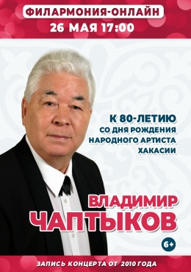
26 мая 2020
ОНЛАЙН-КОНЦЕРТ: К 80-летию со дня рождения народного артиста Хакасии Владимира Чаптыкова
Концерта к 80-летию со дня рождения народного артиста Хакасии Владимира Чаптыкова.
Видеозапись выступления выдающегося хакасского певца была сделана в 2010 году. Благодаря этой архивной записи можно вновь и вновь восхищаться неповторимым тембром голоса и исполнительским мастерством знаменитого музыканта.
В программе концерта романсы «Я встретил Вас», «Выхожу один я на дорогу», «Есть одна хорошая песня у соловушки», «Чирiм хустары» (Птицы родной земли), «Ах хазың» (Белая береза), Ария Чанар Хуса из оперы «Чанар Хус» и другие произведения.
В концерте принимали участие: народный артист Хакасии Владимир Чаптыков, заслуженный артист России, народный артист Хакасии Владимир Терешков и народная артистка Хакасии Клара Сунчугашева.
Симфонический оркестр Хакасской республиканской филармонии под управлением заслуженного деятеля искусств Хакасии Вячеслава Инкижекова.
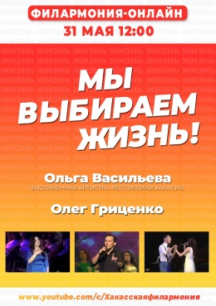
Концертмейстер - заслуженный работник культуры России и Хакасии Галина Куц.
31 мая 2020
ОНЛАЙН-КОНЦЕРТ: «Мы выбираем жизнь»
Концерт «Мы выбираем жизнь» в исполнении артистов и коллективов Хакасской республиканской филармонии имени В.Г. Чаптыкова, а также приглашенных солистов состоялся 31 мая 2020 года.
Солисты: Заслуженная артистка Республики Хакасия Ольга Васильева;
Олег Гриценко;
Мария Агеева;
Александра Митенкова.
А также ансамбль современного танца «Талисман», джаз-бэнд и симфонический оркестр Хакасской республиканской филармонии имени В.Г. Чаптыкова. Дирижер - заслуженный деятель искусств Республики Хакасия Вячеслав Инкижеков.
12 июня 2020
ОНЛАЙН-КОНЦЕРТ: «Навсегда великая страна» в честь Дня России

Видеоконцерт Хакасской республиканской филармонии имени В.Г. Чаптыкова в честь Дня России. Трансляция состоялась на интернет-ресурсах филармонии, а также в эфире телерадиокомпании РТС 12 июня 2020 года. Солисты:
• Заслуженный артист Республики Хакасия, заслуженный артист Республики Алтай Артур Марлужоков;
• Заслуженная артистка Республики Хакасия, заслуженная артистка Республики Дагестан Наталья Манулик;
• Солисты филармонии Даниил Тарасов, Олег Гриценко, Наталья Фоменко, Евгений Берш;
• Мария Агеева, Алексей Петриченко.

В концерте принимали участие:
• Сводный хор в составе: хор «Каданс», хор «Лира», хоровые коллективы и преподаватели музыкальных школ г. Абакан, г. Черногорск, п. Усть-Абакан и п. Краснотуранск;
• Симфонический оркестр Хакасской республиканской филармонии имени В.Г. Чаптыкова. Дирижеры - заслуженный деятель искусств Республики Хакасия Вячеслав Инкижеков, Евгений Граф.

11, 12 сентября 2020
Открытие 32-го творческого сезона филармонии

Праздничный концерт с участием солистов и коллективов Хакасской республиканской филармонии имени В.Г. Чаптыкова в честь открытия 32-го творческого сезона.
В первом отделении концерта - традиционная фольклорная музыка с национальными танцами. В программе примут участие:
- Фольклорная группа ансамбля «Улгер», художественный руководитель - заслуженный деятель искусств Республики Хакасия, народный артист Республики Хакасия Кучен Ай Чарых Сайын;
- Ансамбль хакасского танца «Кун сузы», балетмейстер - заслуженный работник культуры Республики Хакасия Наталья Апуневич;
- Ансамбль «Хан сын», художественный руководитель - заслуженный артист Российской Федерации, заслуженный артист Республики Хакасия Евгений Улугбашев.
Во втором отделении концерта прозвучали арии из опер, популярные романсы и неаполитанские песни, инструментальная музыка в исполнении солистов и симфонического оркестра Хакасской республиканской филармонии имени В.Г. Чаптыкова. Дирижер - заслуженный деятель искусств Республики Хакасия Вячеслав Инкижеков.

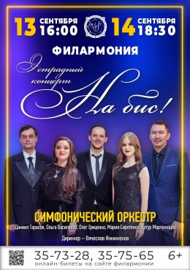
13, 14 сентября 2020
Эстрадный концерт «На бис!»
В концерте принимали участие заслуженная артистка Республики Хакасия Ольга Васильева, заслуженный артист Республики Хакасия и Республики Алтай Артур Марлужоков, солисты филармонии Даниил Тарасов, Олег Гриценко и Мария Сиротенко.
Концерт прошел в сопровождении симфонического оркестра Хакасской республиканской филармонии имени В.Г. Чаптыкова. Дирижер - заслуженный деятель искусств Республики Хакасия Вячеслав Инкижеков.
В программе концерта песни советских и зарубежных авторов и композиторов: «Верни мне музыку», «Еще не вечер», «Для меня нет тебя прекрасней», «Останусь пеплом», «Она так прекрасна», «Quizas, quizas, quizas», «Besame Mucho» и многие другие.
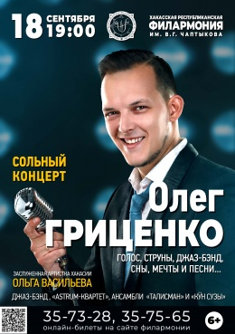
18, 19 сентября 2020
Сольный концерт Олега Гриценко «Голос, струны, джаз-бэнд, сны, мечты и песни…»
18 сентября 2020 года состоялся долгожданный сольный концерт Олега Гриценко.
Солист филармонии Олег Гриценко – талантливый певец и разноплановый артист представил свою новую концертную программу, в основе которой отечественные и зарубежные хиты эстрадной музыки. Прозвучали песни Максима Фадеева, Леонида Агутина, Александра Панайотова, Николая Носкова, песни из репертуара группы «Nirvana», Bruno Murs, Lady Gaga, Bradley Cooper и других исполнителей.
В концерте приняли участие: заслуженная артистка Хакасии Ольга Васильева, джаз-бэнд филармонии, струнный «Astrum-квартет» и танцевальные коллективы «Талисман» и «Кӱн сузы».
Выступления Олега Гриценко всегда наполнены яркими, фееричными красками и положительными эмоциями. Своей многогранностью артист снискал любовь зрителей всех поколений.
20 сентября 2020
ФИЛАРМОНИЯ-ДЕТЯМ: Музыкальный спектакль
«Правила Дорожного Движения»
В музыкальной сказке артисты филармонии доходчиво напоминают детям о том, как нужно вести себя участникам дорожного движения. Своими знаниями ПДД с юными зрителями делятся Кикимора, Кот Учёный, Баба Яга и оживший Светофор.
В роли сказочных героев выступают любимые зрителями артисты филармонии: заслуженная артистка Хакасии Ольга Васильева, Олег Гриценко, Даниил Тарасов и Любовь Халявина.
Режиссер-постановщик - Юлия Белогурова;
Художник-постановщик - Максим Вахрушев;
Художник по костюмам - Марина Шахманова.
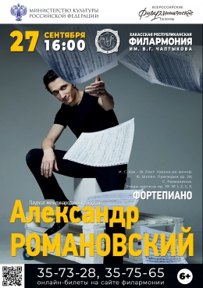
27 сентября 2020
КОНЦЕРТ АЛЕКСАНДРА РОМАНОВСКОГО (ФОРТЕПИАНО)
КОНЦЕРТ ПРОХОДИТ В РАМКАХ ПРОГРАММЫ МИНИСТЕРСТВА КУЛЬТУРЫ РОССИЙСКОЙ ФЕДЕРАЦИИ «ВСЕРОССИЙСКИЕ ФИЛАРМОНИЧЕСКИЕ СЕЗОНЫ»
27 сентября в 16:00 в Большом зале филармонии состоялся фортепианный концерт лауреата международных конкурсов Александра Романовского, выступающего на многих престижных сценах мира. Только в 2019/2020 сезоне музыкант дебютировал в Лондонском Роял Альберт Холле с Королевским Филармоническим оркестром, выступил в Театре Колон в Буэнос-Айресе, а также выступил с Филармоническим оркестром Ла Скала. В программе:
- И. С. Бах – Ф. Лист. Чакона ре-минор;
- Ф. Шопен. Прелюдии ор. 28;
- С. Рахманинов. Этюды-картины ор. 39: №№ 1, 2, 5, 9.
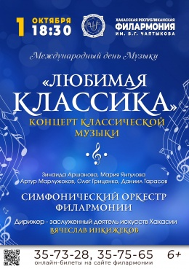
1 октября 2020
Концерт ко Дню музыки «Любимая классика»
Концерт классической музыки, посвященный Международному дня музыки с участием солистов и симфонического оркестра Хакасской республиканской филармонии имени В.Г. Чаптыкова. Дирижер - заслуженный деятель искусств Республики Хакасия Вячеслав Инкижеков.
На сцену выходили: заслуженная артистка России, заслуженная артистка Хакасии Зинаида Аршанова, заслуженный артист Республики Хакасия и Республики Алтай Артур Марлужоков, народная артистка Республики Хакасия Мария Янгулова, Даниил Тарасов и Олег Гриценко. Прозвучали популярные произведения мировой классики: арии из опер, сцены из оперетт, неаполитанские песни и известные оркестровые номера.
В программе: музыка В.-А. Моцарта, И.Штрауса, Дж. Пуччини, Ж. Бизе, И. Кальмана, С. Прокофьева, С.Рахманинова и др.

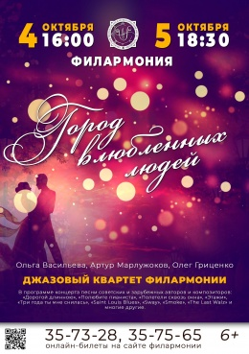
4, 5 октября 2020
Эстрадно-джазовый концерт «Город влюбленных людей»
Эстрадно-джазовый концерт «Город влюбленных людей».
В концерте принимали участие: заслуженная артистка Хакасии Ольга Васильева, заслуженный артист Хакасии и Республики Алтай Артур Марлужоков, лауреат международных конкурсов Олег Гриценко и джазовый квартет филармонии: Роман Ясенков (бас-гитара), Дмитрий Ярков (клавиши), Алексей Шевченко (саксофон) и Виктор Залевский (барабаны).
В программе концерта песни советских и зарубежных авторов и композиторов: «Дорогой длинною», «Полюбите пианиста», «Полетели сквозь окна», «Этажи», «Три года ты мне снилась», «Saint Louis Blues», «Sway», «Smoke», «The Last Walz» и многие другие.
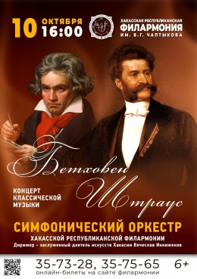
10 октября 2020
Концерт классической музыки «Бетховен. Штраус»
В концерте классической музыки «Бетховен. Штраус» прозвучали произведения знаменитых композиторов: Людвига ван Бетховена и Иоганна Штрауса.
1 отделение
Людвиг ван Бетховен. Симфония № 8
2 отделение
Иоганн Штраус:
«На голубом Дунае», «Весенние голоса», Полька «Гром и молния», Полька «Поезд удовольствия»
«Бандитский галоп», «Perpetuum mobile», Полька «Пиццикато», «Annen polka», «Радуйся жизни», «Radetzky march»
Программа исполнена симфоническим оркестром Хакасской республиканской филармонии. Дирижер - заслуженный деятель искусств Хакасии Вячеслав Инкижеков.

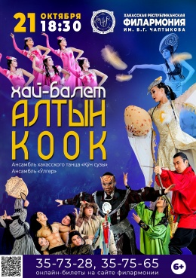
21 октября 2020
Хай-балет «Алтын Кӧӧк» («Золотая Кукушка»)
Хай-балета «Алтын кӧӧк» («Золотая кукушка») в исполнении артистов ансамбля хакасского танца «Кӱн сузы» и фольклорного ансамбля «Ӱлгер».
Балет под живую музыку сочетает в себе классическую балетную школу, хакасский народный танец и национальную музыку, современную хореографию и акробатику.
- Художественный руководитель ансамбля «Ӱлгер» - заслуженный деятель искусств Республики Хакасия, народный артист Республики Хакасия Кучен Ай Чарых Сайын;
- Балетмейстер ансамбля хакасского танца «Кун сузы» - заслуженный работник культуры Республики Хакасия Наталья Апуневич
Спектакль с первого показа стал одной из самых востребованных постановок республиканской филармонии в Хакасии, был высоко оценен публикой Италии, Франции, Германии, а также зрителями Новосибирска, Красноярска и Кемерово.
24 октября 2020
ФИЛАРМОНИЯ-ДЕТЯМ: мультконцерт «Музыкальная фантазия»

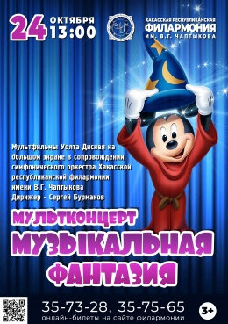
В программе мультконцерта «Музыкальная фантазия» мультфильмы Уолта Диснея на большом экране в сопровождении симфонического оркестр Хакасской республиканской филармонии.
Дирижер – Сергей Бурмаков.

3 ноября 2020
«Ночь искусств-2020» в филармонии

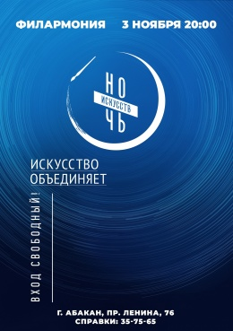
3 ноября Хакасская республиканская филармония имени В.Г. Чаптыкова в рамках Всероссийской акции «Ночь искусств» показала публике национальный хай-балет «Алтын Кӧӧк» («Золотая кукушка»). В постановке участвуют фольклорный ансамбль «Ӱлгер» и ансамбль хакасского танца «Кӱн сузы».

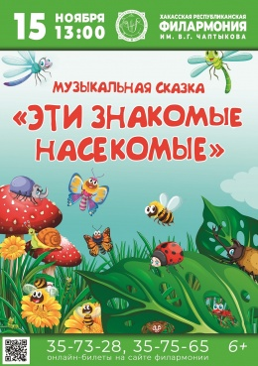
15 ноября 2020
ФИЛАРМОНИЯ-ДЕТЯМ: сказка для детей
«Эти знакомые насекомые» (Д. Тухманов, Ю. Энтин)
Сказка «Эти знакомые насекомые» поставлена режиссёром республиканской филармонии Юлией Белогуровой на стихи известного детского поэта Юрия Энтина. Автор написал более 600 песен для детей, среди которых «Ничего на свете лучше нету», «Чунга-Чанга», «Антошка», «Луч солнца золотого», «Крылатые качели», «Прекрасное Далёко», «Лесной олень», «Бу-ра-ти-но!» и многие другие. Автор музыки – Давид Тухманов.
В постановке принимают участие артисты филармонии: Даниил Тарасов, Дарья Белозёрова, Алина Небелюк и Любовь Халявина.
Концертмейстер - заслуженный работник культуры Ирина Малина.
Ведёт программу - Тамара Трыханкина.
Режиссер-постановщик - Юлия Белогурова;
Художник-постановщик - Максим Вахрушев;
Художник по костюмам - Марина Шахманова.
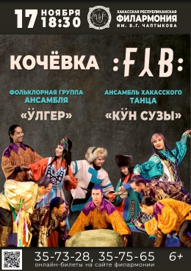
17 ноября 2020
Концертная программа «Кöчег» («Кочевье»)
17 ноября состоялась концертная программа «Кöчег» («Кочевье») в исполнении артистов фольклорного ансамбля «Ӱлгер» и ансамбля хакасского танца «Кÿн сузы».
В основу программы легли истории из кочевой жизни хакасов. Танцоры и музыканты через творчество показали жизнь хакасских кочевников: национальные песни и танцы, народные игры, спортивные состязания, свадебные обряды и праздники. Все номера программы связаны между собой интересной сюжетной линией.
Над постановкой работали художественный руководитель ансамбля «Ӱлгер», заслуженный деятель искусств Хакасии, народный артист Хакасии Кучен Ай Чарых Сайын и балетмейстер-постановщик ансамбля «Кÿн сузы», заслуженный работник культуры Хакасии Наталья Апуневич.
29 ноября 2020
Филармония-детям: интерактивная программа «По морям, по волнам»
Юные зрители вместе с пиратом Капитаном Блэком и его юнгой отправились в увлекательное путешествие по разным странам в интерактивной программе «По морям, по волнам».
Они познакомились с африканской принцессой, опустились на морское дно к царю, побывали в гостях у Снежной королевы в поисках друга Капитана Блэка и его обезьянки. В образе Капитана Блэка и его друзей-пиратов - солисты Хакасской республиканской филармонии: Олег Гриценко, Даниил Тарасов, Ольга Васильева и артисты ансамбля хакасского танца «Кӱн сузы».
Режиссер-постановщик спектакля - Юлия Белогурова.
Художник по костюмам - Марина Шахманова.

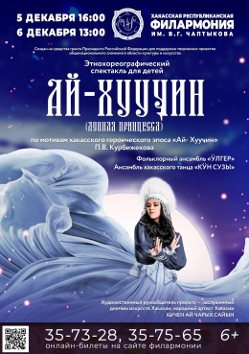
5,6 декабря 2020
Этно-хореографическая постановка «Ай-Хууӌин»
СПЕКТАКЛЬ СОЗДАН НА СРЕДСТВА ГРАНТА ПРЕЗИДЕНТА РОССИЙСКОЙ ФЕДЕРАЦИИ ДЛЯ ПОДДЕРЖКИ ТВОРЧЕСКИХ ПРОЕКТОВ ОБЩЕНАЦИОНАЛЬНОГО ЗНАЧЕНИЯ В ОБЛАСТИ КУЛЬТУРЫ И ИСКУССТВА.
В этно-хореографическом спектакле для семейного просмотра «Ай-Хууӌин» участвуют фольклорный ансамбль «Ӱлгер» и ансамбль хакасского танца «Кӱн сузы».
Этно-хореографическая постановка по мотивам хакасского героического эпоса «Ай-Хууӌин», записанного известным хайджи Петром Курбижековым.
Художественный руководитель проекта - заслуженный деятель искусств Хакасии, народный артист Хакасии Кучен Ай Чарых Сайн;
Балетмейстер – заслуженный работник культуры Хакасии Наталья Апуневич.
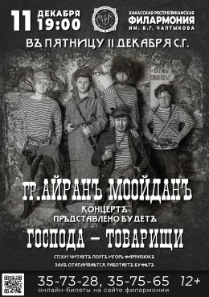
11 декабря 2020
Концерт «Господа – товарищи» рок-группы «Айранъ Моойданъ»
В концерте «Господа – товарищи» принимает участие заслуженный артист Республики Хакасия и Республики Алтай Артур Марлужоков и группа «Айранъ Моойданъ».
К годовщине Великой Октябрьской социалистической революции коллектив исполнил известные композиции, посвященные периоду Гражданской войны.
Прозвучали легендарные песни «По долинам и по взгорьям», «Там, вдали, за рекой», «Шел отряд по берегу», «Тачанка», «Матрос Железняк», «Ты ждешь, Лизавета» и многие другие песни М. Блантера, Б. Мокроусова, А. Пахмутовой, Е. Крылатова, К. Листова на стихи Р. Рождественского, Л. Ошанина, М. Голодного, Ю. Кима, М. Рудермана и других авторов.

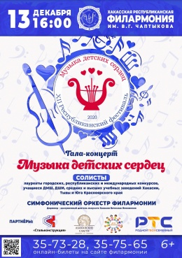
13 декабря 2020
Гала-концерт XII Республиканского фестиваля «Музыка детских сердец»

13 декабря на сцене Большого зала филармонии в сопровождении симфонического оркестра выступили финалисты XII Республиканского фестиваля «Музыка детских сердец».

20, 21 декабря 2020
Концерт «Симфония в джинсах: мировые рок-хиты»

Вновь на сцене филармонии новая программа популярного проекта «Симфония в джинсах: рок-хиты».
В исполнении солистов и симфонического оркестра прозвучали знаменитые композиции зарубежных и российских рок-групп «Rolling Stones», «Aerosmith», «Metallica», «Nirvana», «Eagles», «Чайф», «Би-2», «Черный обелиск», «Алиса» и др.
В программе концерта мировые и отечественные хиты рок-музыки: «Paint it Black», «Shine On Your Crazy Diamond», «Crazy», «Smeels like Teen Spirit», «Трасса Е-95», «Полковнику никто не пишет» и многие другие известные и любимые песни. В программу «Симфония в джинсах-2» вошли песни, которые исполняются по просьбам зрителей первого концерта.

Солисты проекта:
- заслуженный артист республик Хакасии и Алтай Артур Марлужоков,
- заслуженная артистка Хакасии Ольга Васильева,
- солист филармонии Олег Гриценко,
- солистки филармонии Мария Сиротенко, Дарья Белозёрова, Александра Митенкова.
Дирижер – заслуженный деятель искусств Хакасии Вячеслав Инкижеков.
Ведущий концерта – Дмитрий Мишаков.

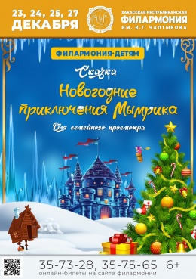
23, 24, 25 и 27 декабря 2020
Филармония-детям: сказка «Новогодние приключения Мымрика»
Хакасская республиканская филармония имени В.Г. Чаптыкова продолжает замечательную традицию проведения новогодних музыкальных сказок.
Каждый новогодний праздник режиссёр-постановщик филармонии Юлия Белогурова придумывает для детей новый музыкальный спектакль, а артисты воплощают её замысел на сцене. В это году юные меломаны увидят постановку «Новогодние приключения Мымрика». В главной роли - добрый персонаж Мымрик и другие сказочные герои.

29, 30 декабря 2020
Новогодний концерт «Бал графа Орловского»

Новогодний концерт республиканской филармонии «Бал графа Орловского» поставлен по мотивам оперетты Иоганна Штрауса «Летучая мышь».
Эта музыкальное произведение, созданное знаменитым австрийским композитором Иоганном Штраусом-младшим в ХIХ веке, по-прежнему пользуется успехом и симпатией среди публики. Мелодраматический и комедийный стиль оперетты, пронизанный филигранной иронией и тонким юмором, легко воспринимается зрителем, а приятная, ненавязчивая музыка создает ощущение праздника, интриги и счастья.
В постановке заняты ведущие солисты и симфонический оркестр Хакасской республиканской филармонии.
Дирижер – заслуженный деятель искусств Хакасии Вячеслав Инкижеков.
Режиссер-постановщик – Юлия Белогурова
Художник-постановщик – Максим Вахрушев
Художник по костюмам – Марина Шахманова.
ВСЕРОССИЙСКИЕ ФИЛАРМОНИЧЕСКИЕ СЕЗОНЫ

27 сентября 2020
КОНЦЕРТ АЛЕКСАНДРА РОМАНОВСКОГО (ФОРТЕПИАНО)

КОНЦЕРТ ПРОХОДИТ В РАМКАХ ПРОГРАММЫ МИНИСТЕРСТВА КУЛЬТУРЫ РОССИЙСКОЙ ФЕДЕРАЦИИ «ВСЕРОССИЙСКИЕ ФИЛАРМОНИЧЕСКИЕ СЕЗОНЫ»
27 сентября в 16:00 в Большом зале филармонии состоялся фортепианный концерт лауреата международных конкурсов Александра Романовского, выступающего на многих престижных сценах мира. Только в 2019/2020 сезоне музыкант дебютировал в Лондонском Роял Альберт Холле с Королевским Филармоническим оркестром, выступил в Театре Колон в Буэнос-Айресе, а также выступил с Филармоническим оркестром Ла Скала.

В программе:
- И. С. Бах – Ф. Лист. Чакона ре-минор;
- Ф. Шопен. Прелюдии ор. 28;
- С. Рахманинов. Этюды-картины ор. 39: №№ 1, 2, 5, 9.

ФЕСТИВАЛИ

13 декабря 2020
Гала-концерт XII Республиканского фестиваля «Музыка детских сердец»
13 декабря на сцене Большого зала филармонии в сопровождении симфонического оркестра выступили финалисты XII Республиканского фестиваля «Музыка детских сердец».

